ГУАП
КАФЕДРА № 44
ОТЧЕТ
ЗАЩИЩЕН С ОЦЕНКОЙ
ПРЕПОДАВАТЕЛЬ
старший преподаватель |  |  |  | А.В. Аксенов
должность, уч. Степень, звание |  | подпись, дата |  | инициалы, фамилия

ОТЧЕТ О ЛАБОРАТОРНОЙ РАБОТЕ №3
СОЗДАНИЕ БАЗЫ ДАННЫХ В СУБД SQLITE

по курсу: БАЗЫ ДАННЫХ
РАБОТУ ВЫПОЛНИЛ
СТУДЕНТ ГР. № | 4343 |  |  |  | Г.А. Сурков
 |  |  | подпись, дата |  | инициалы, фамилия

Санкт-Петербург
2025
Цель работы
Освоение синтаксиса операторов DDL и DML. Приобретение навыков использование команд языка SQL для создания базы данных с заданной схемой и управления данными в ней.

Индивидуальный вариант задания
Реализовать схему данных, полученную в ЛР1, в виде скрипта SQL в СУБД SQLite. База данных должна содержать следующие ограничения целостности:
1. Оставшееся количество продукта на складе не может быть отрицательным и превышать максимального.
2. Старший повар должен иметь минимум двухлетний стаж работы.

Реляционная схема в Microsoft Access
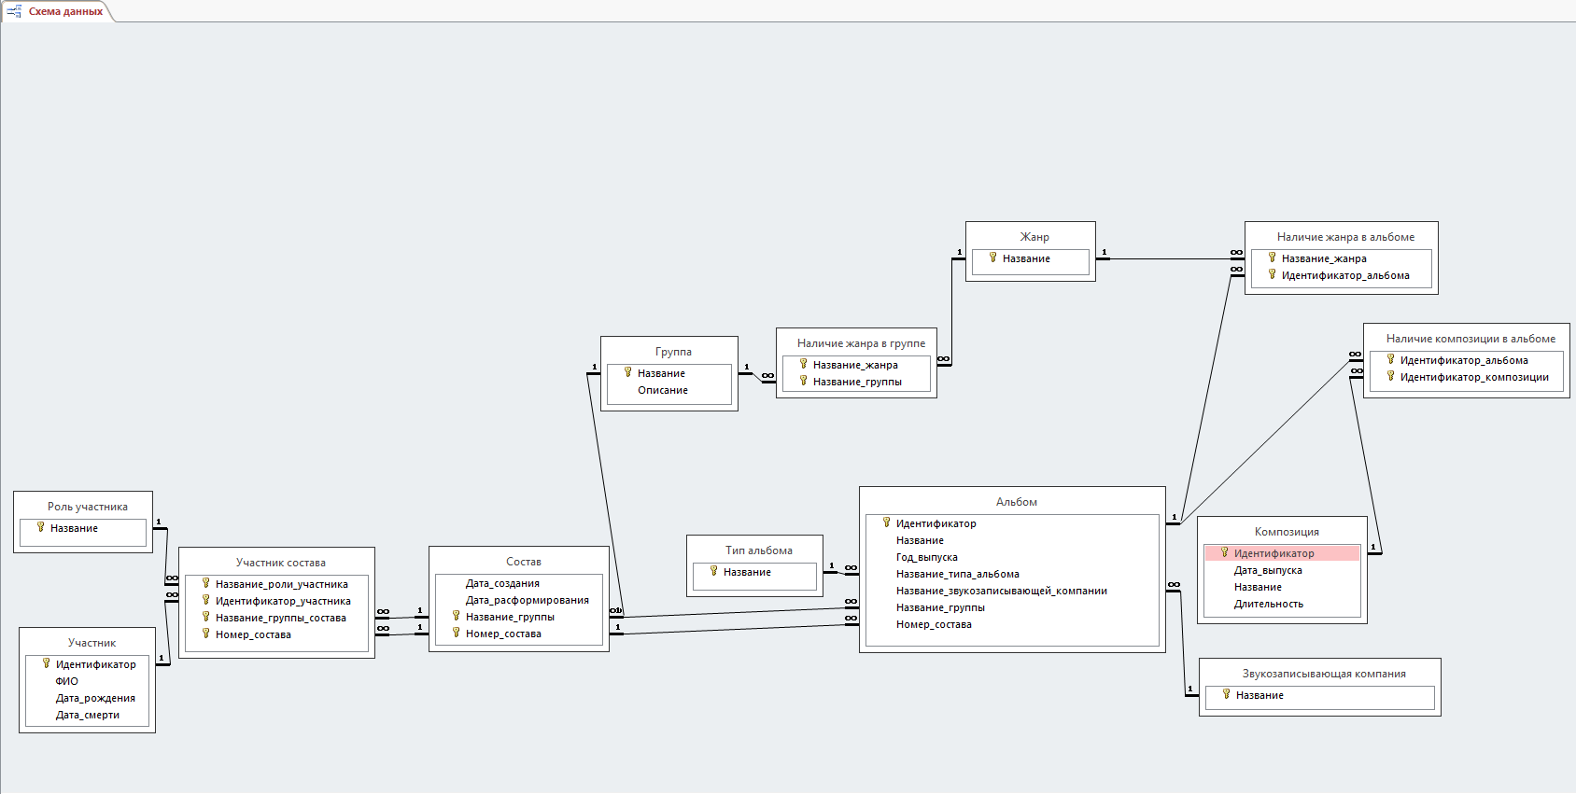
Рисунок 1 – Реляционная схема в Microsoft Access

Листинг скрипта SQL создания и заполнения базы данных
-- Лабораторная работа №3, дисциплина "Базы данных", ГУАП, весенний семестр 2025

-- Включение форсирования ограничений ссылочной целостности
PRAGMA foreign_keys = ON;

-- Очистка схемы данных
DROP TABLE IF EXISTS Наличие_композиции_в_альбоме;
DROP TABLE IF EXISTS Наличие_жанра_в_альбоме;
DROP TABLE IF EXISTS Наличие_жанра_в_группе;
DROP TABLE IF EXISTS Участник_состава;
DROP TABLE IF EXISTS Альбом;
DROP TABLE IF EXISTS Состав;
DROP TABLE IF EXISTS Композиция;
DROP TABLE IF EXISTS Звукозаписывающая_компания;
DROP TABLE IF EXISTS Тип_альбома;
DROP TABLE IF EXISTS Жанр;
DROP TABLE IF EXISTS Группа;
DROP TABLE IF EXISTS Роль_участника;
DROP TABLE IF EXISTS Участник;

-- Создание схемы данных
CREATE TABLE Участник(
ID INTEGER PRIMARY KEY,
ФИО VARCHAR(50) NOT NULL,
Дата_рождения DATE NOT NULL,
Дата_смерти DATE,
CHECK((Дата_смерти > Дата_рождения) OR Дата_смерти IS NULL)
);

CREATE TABLE Роль_участника(
Название VARCHAR(25) PRIMARY KEY
);

CREATE TABLE Группа(
Название VARCHAR(50) PRIMARY KEY,
Описание TEXT NOT NULL
);

CREATE TABLE Жанр(
Название VARCHAR(25) PRIMARY KEY
);

CREATE TABLE Тип_альбома(
Название VARCHAR(25) PRIMARY KEY
);

CREATE TABLE Звукозаписывающая_компания(
Название VARCHAR(100) PRIMARY KEY
);

CREATE TABLE Композиция(
ID INTEGER PRIMARY KEY,
Название VARCHAR(50) NOT NULL,
Дата_выпуска DATE NOT NULL,
Длительность INTEGER NOT NULL CHECK (Длительность > 0 AND Длительность <= 3600)
);

CREATE TABLE Состав(
Название_группы VARCHAR(50) NOT NULL REFERENCES Группа(Название),
Номер_состава INTEGER NOT NULL,
Дата_создания DATE NOT NULL,
Дата_расформирования DATE,
PRIMARY KEY (Название_группы, Номер_состава),
CHECK ((Дата_расформирования > Дата_создания) OR Дата_расформирования IS NULL)
);

CREATE TABLE Альбом(
ID INTEGER PRIMARY KEY,
Название VARCHAR(100) NOT NULL,
Дата_выпуска DATE NOT NULL,
Название_типа_альбома VARCHAR(25) NOT NULL REFERENCES Тип_альбома(Название),
Название_звукозаписывающей_компании VARCHAR(100) NOT NULL REFERENCES Звукозаписывающая_компания(Название),
Название_группы_состава VARCHAR(50) NOT NULL,
Номер_состава INTEGER NOT NULL,
FOREIGN KEY (Название_группы_состава, Номер_состава) REFERENCES Состав(Название_группы, Номер_состава)
);

CREATE TABLE Участник_состава(
ID_участника INTEGER NOT NULL REFERENCES Участник(ID),
Название_группы_состава VARCHAR(50) NOT NULL,
Номер_состава INTEGER NOT NULL,
Название_роли_участника VARCHAR(25) NOT NULL REFERENCES Роль_участника(Название),
PRIMARY KEY (ID_участника, Название_группы_состава, Номер_состава, Название_роли_участника),
FOREIGN KEY (Название_группы_состава, Номер_состава) REFERENCES Состав(Название_группы, Номер_состава)
);

CREATE TABLE Наличие_жанра_в_группе(
Название_жанра VARCHAR(25) NOT NULL REFERENCES Жанр(Название),
Название_группы VARCHAR(50) NOT NULL REFERENCES Группа(Название),
PRIMARY KEY (Название_жанра, Название_группы)
);

CREATE TABLE Наличие_жанра_в_альбоме(
Название_жанра VARCHAR(25) NOT NULL REFERENCES Жанр(Название),
ID_альбома INTEGER NOT NULL REFERENCES Альбом(ID),
PRIMARY KEY (Название_жанра, ID_альбома)
);

CREATE TABLE Наличие_композиции_в_альбоме(
ID_альбома INTEGER NOT NULL REFERENCES Альбом(ID),
ID_композиции INTEGER NOT NULL REFERENCES Композиция(ID),
PRIMARY KEY (ID_альбома, ID_композиции)
);

-- Заполнение данными
INSERT INTO Участник (ID, ФИО, Дата_рождения, Дата_смерти) VALUES
(1, 'Кипелов Валерий Александрович', '1958-07-12', NULL),
(2, 'Холстинин Владимир Петрович', '1958-05-12', NULL),
(3, 'Меркьюри Фредди', '1946-09-05', '1991-11-24'),
(4, 'Мэй Брайан Гарольд', '1947-07-19', NULL),
(5, 'Хэтфилд Джеймс Алан', '1963-08-03', NULL),
(6, 'Ульрих Ларс', '1963-12-26', NULL),
(7, 'Дубинин Виталий Алексеевич', '1958-10-09', NULL),
(8, 'Маврин Сергей Константинович', '1964-02-28', NULL),
(9, 'Попов Максим Леонидович', '1965-07-11', NULL);

INSERT INTO Роль_участника (Название) VALUES
('Вокалист'),
('Гитарист'),
('Бас-гитарист'),
('Барабанщик'),
('Клавишник');

INSERT INTO Группа (Название, Описание) VALUES
('Ария', 'Советская и российская хэви-метал-группа.'),
('Queen', 'Британская рок-группа, добившаяся широчайшей известности в середине 1970-х годов.'),
('Metallica', 'Американская метал-группа, оказавшая большое влияние на развитие метала.');

INSERT INTO Жанр (Название) VALUES
('Хэви-метал'),
('Хард-рок'),
('Прогрессивный рок'),
('Трэш-метал'),
('Спид-метал'),
('Пауэр-метал');

INSERT INTO Тип_альбома (Название) VALUES
('Студийный'),
('Концертный'),
('Сборник'),
('EP');

INSERT INTO Звукозаписывающая_компания (Название) VALUES
('Мелодия'),
('EMI Records'),
('Elektra Records'),
('Moroz Records'),
('Universal Music Group');

INSERT INTO Композиция (ID, Название, Дата_выпуска, Длительность) VALUES
(1, 'Улица Роз', '1987-10-20', 356),
(2, 'Герой Асфальта', '1987-10-20', 310),
(3, 'Bohemian Rhapsody', '1975-10-31', 354),
(4, 'We Will Rock You', '1977-10-07', 122),
(5, 'Master of Puppets', '1986-03-03', 515),
(6, 'Enter Sandman', '1991-07-29', 331),
(7, 'Штиль', '2001-10-01', 308),
(8, 'Игра с огнём', '1989-01-01', 544);

INSERT INTO Состав (Название_группы, Номер_состава, Дата_создания, Дата_расформирования) VALUES
('Ария', 1, '1985-10-31', '1986-12-31'),
('Ария', 2, '1987-01-01', '1994-09-01'),
('Queen', 1, '1970-06-27', '1991-11-24'),
('Metallica', 1, '1983-04-09', NULL);

INSERT INTO Альбом (ID, Название, Дата_выпуска, Название_типа_альбома, Название_звукозаписывающей_компании, Название_группы_состава, Номер_состава) VALUES
(1, 'Герой Асфальта', '1987-11-05', 'Студийный', 'Мелодия', 'Ария', 2),
(2, 'A Night at the Opera', '1975-11-21', 'Студийный', 'EMI Records', 'Queen', 1),
(3, 'Master of Puppets', '1986-03-03', 'Студийный', 'Elektra Records', 'Metallica', 1),
(4, 'Metallica (The Black Album)', '1991-08-12', 'Студийный', 'Elektra Records', 'Metallica', 1),
(5, 'Игра с огнём', '1989-04-15', 'Студийный', 'Мелодия', 'Ария', 2);

INSERT INTO Участник_состава (ID_участника, Название_группы_состава, Номер_состава, Название_роли_участника) VALUES
(1, 'Ария', 2, 'Вокалист'),
(2, 'Ария', 2, 'Гитарист'),
(7, 'Ария', 2, 'Бас-гитарист'),
(8, 'Ария', 2, 'Гитарист'),
(9, 'Ария', 2, 'Барабанщик'),
(3, 'Queen', 1, 'Вокалист'),
(4, 'Queen', 1, 'Гитарист'),
(5, 'Metallica', 1, 'Вокалист'),
(6, 'Metallica', 1, 'Барабанщик');

INSERT INTO Наличие_жанра_в_группе (Название_жанра, Название_группы) VALUES
('Хэви-метал', 'Ария'),
('Пауэр-метал', 'Ария'),
('Хард-рок', 'Queen'),
('Прогрессивный рок', 'Queen'),
('Трэш-метал', 'Metallica'),
('Спид-метал', 'Metallica');

INSERT INTO Наличие_жанра_в_альбоме (Название_жанра, ID_альбома) VALUES
('Хэви-метал', 1),
('Хард-рок', 2),
('Прогрессивный рок', 2),
('Трэш-метал', 3),
('Трэш-метал', 4),
('Хэви-метал', 5);

INSERT INTO Наличие_композиции_в_альбоме (ID_альбома, ID_композиции) VALUES
(1, 1),
(1, 2),
(2, 3),
(3, 5),
(4, 6),
(5, 8);

Выводы
В ходе лабораторной работы был освоен синтаксис операторов DDL и DML. Были приобретены навыки использования команд языка SQL для создания базы данных с заданной схемой и управления данными в ней.

